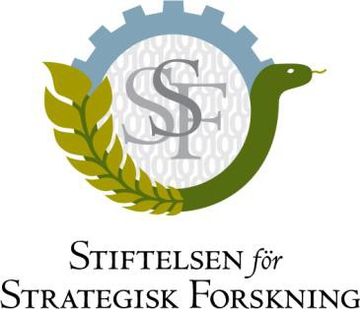

PRESSMEDDELANDE 2025-11-07

De får 120 miljoner för instrument-, teknik-
och metodutveckling

I hård konkurrens har nu 12 projekt utsetts i SSF:s utlysning ”Instrument, teknik och metodutveckling”. Bidragen gäller utveckling av nya verktyg och metoder som ska möjliggöra vetenskapliga och tekniska genombrott, och samtidigt främja bidragstagarnas egna karriärvägar.

Ett projekt tar fram en ny typ av processbaserade skogsmodell som tar hänsyn till hur träden växer i ett förändrat klimat och vilken inverkan olika metoder av skogsskötsel kommer att ha. I ett annat utvecklas nästa generations plattform för att sortera nanopartiklar med noggrann bestämning av funktion och egenskaper. I ett tredje projekt utvecklas den portabla röntgenpulsgenerator XMod, som sammankopplad med synkrotronanläggningar, kan användas till att studera viktiga kemiska processer som sker i tidskalan nanosekunder. Här är bidragstagarna:

Namn | Projekt | Universitet/Högskola | Bidrag (SEK)
Szilard Pall | Svenskt initiativ för energieffektiv vetenskaplig programvara | Kungliga Tekniska Högskolan | 9 999 673
Björn Agnarsson | Metod för karakterisering av avancerade terapier | Chalmers tekniska högskola | 9 063 597
Andre Görgens | Nästa generations nanopartikelsorteringsplattform | Karolinska Institutet | 9 969 244
Peter Sjöblom | Monokromator med liten spegel | Lunds universitet | 8 374 400
Vladana Vukojevic | Tidsupplöst nano-diagnostik med ultimat känslighet | Karolinska Institutet | 8 500 000
Luca DAmario | Röntgenpulsgenerator för synkrotrontillämpningar | Uppsala universitet | 9 821 500
Olivia Eriksson | Mjukvara för att modellera osäkra reaktionsnätverk | Kungliga Tekniska Högskolan | 9 984 525
Mikhail Lyubomirskiy | Röntgenhierarkisk 3D nanoskopi för stora prover | Lunds universitet | 9 798 310
Stefan Olin | Skogliga framtidslabbet: virituella skogar för resiliens | Lunds universitet | 9 770 177
Margherita Zamboni | Utveckling av en plattform för programmerbara DNA-terapier | Karolinska Institutet | 6 450 689
Johan Henriksson | Trovärdig screen för 4e generationens CAR T-cellsutveckling | Umeå universitet | 9 998 893
Henrik Johansson | Proteoformkartläggning och kunskapsgrafsystem - PEAKS | Karolinska Institutet | 9 999 977

För ytterligare information kontakta:

Forskningssekreterare Mattias Lundberg, mattias.lundberg@strategiska.se, 08 - 505 81 678
Kommunikationschef Sofie Pehrsson, sofie.pehrsson@strategiska.se, 073 - 358 16 67
Box 70483, 107 26 Stockholm Besöksadress: Kungsbron 1, G7
Tel: 08-505 816 00 E-post: info@strategiska.se www.strategiska.se

